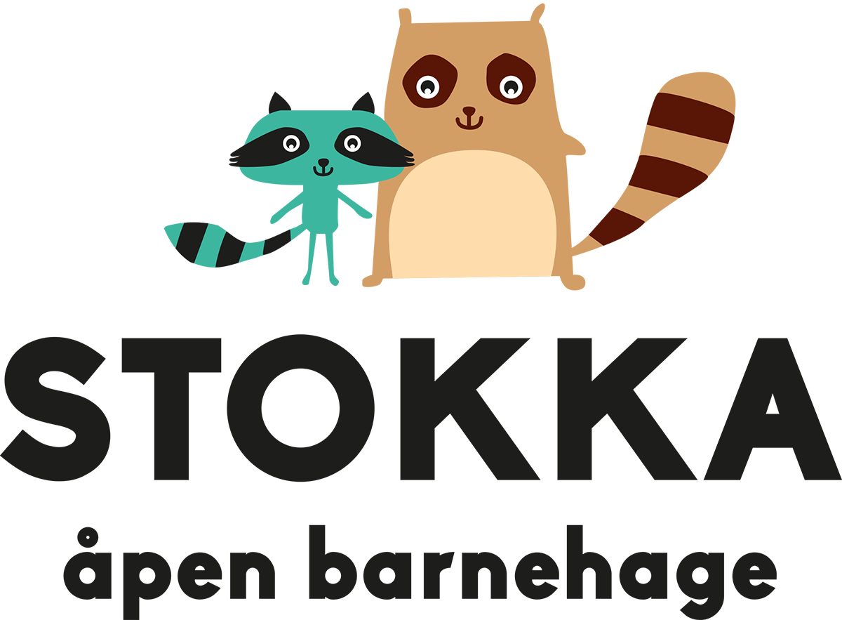
August/ september
Velkommen til et nytt barnehageår!

Håper alle har hatt en fin sommer. Vi gleder oss til å ta fatt på et nytt barnehageår sammen med nye og gamle brukere.
Det er fortsatt smittefare i forhold til Korona, noe som vil prege hverdagen. Smittevern vil være i fokus og vi forholder oss til rådene som blir gitt fra folkehelseinstituttet. Vi bruker «lyskrysset» i smittevern veilederen som er delt inn i rødt, gult og grønt nivå. Vi er nå i gult nivå og det er 3 punkter som vil være viktig å overholde.
- Ingen med symptomer på infeksjoner må møte i barnehagen
- Sørge for god og hyppig håndhygiene
- holde 1m avstand fra andre barn og voksne.
Når dere kommer til barnehagen, blir dere tildelt en sone som dere må forholde dere til hele dagen. Ved måltidene sitter familiene sammen med 1 m avstand til neste familie.
https://www.udir.no/kvalitet-og-kompetanse/sikkerhet-og-beredskap/informasjon-om-koronaviruset/smittevernveileder/barnehage/
Temaet for denne perioden vil være «meg og mitt hus». Vi ønsker å bli kjent med familiene og hvor dere kommer fra og hvordan dere bor. Vi skal gjøre formings- aktiviteter der barna maler/tegner huset sitt og hvem de bor sammen med. Form på huset og antall mennesker og dyr i huset skal det bli kjekt å snakke med barn og voksne om.
I samlingene vil vi ha fokus på venner, hva er en god venn? Hva kan jeg gjøre for å få venner eller beholde venner.
Kanskje vi også kan få høre noen fine ferieminner, hva barna har opplevd i ferien. Vi legger til rette for at barna kan male og tegne det de har opplevd.
Vi ønsker å gå litt småturer i nærområdet og la barna leke i naturen og på lekeplassene i nærområdet.
Husk:
Åpner kl.9.0
kl.10 felles samling for store og små.
Kl.10:30 formings aktivitet
Kl 11-11.30- Lunsj
Kl.12-12:30 førskole
Kl. 13-15 frilek inne/ute
Stenger kl.15

- Ta med egen matpakke
- Innesko
- Klær til å være ute i
- Lurt å ta med egen antiback

Vel møtt

